UNIVERSIDADE FEDERAL DE JUIZ DE FORA

FACULDADE OU INSTITUTO

NOME DO CURSO OU PROGRAMA

Autor

Título:subtítulo

Juiz de Fora
Ano
Autor

Título: subtítulo

Dissertação apresentada ao Programa de Pós-graduação em Ciências da Reabilitação e Desempenho Físico Funcional da Universidade Federal de Juiz de Fora como requisito parcial à obtenção do título de Mestre em Ciências da Reabilitação e Desempenho Físico-Funcional. Área de concentração: Desempenho e Reabilitação em diferentes condições de saúde

Orientador: Titulação Nome e Sobrenome
Coorientador: Titulação Nome e Sobrenome

Juiz de Fora
Ano

Imprimir na parte inferior, no verso da folha de rosto a ficha disponível em:
http://www.ufjf.br/biblioteca/servicos/usando-a-ficha-catalografica/

Autor

Título: subtítulo

Dissertação apresentada ao Programa de Pós-graduação em Ciências da Reabilitação e Desempenho Físico Funcional da Universidade Federal de Juiz de Fora como requisito parcial à obtenção do título de Mestre em Ciências da Reabilitação e Desempenho Físico-Funcional. Área de concentração: Desempenho e Reabilitação em diferentes condições de saúde

Aprovada em (dia) de (mês) de (ano)

BANCA EXAMINADORA

_______________________________________

TitulaçãoNome e Sobrenome - Orientador
Universidade Federal de Juiz de Fora

________________________________________

TitulaçãoNome e Sobrenome
Instituição

________________________________________

TitulaçãoNome e Sobrenome
Instituição

Dedico este trabalho aos meus pais e avós que me inspiram e me auxiliaram na realização...
AGRADECIMENTOS

Agradeço a oportunidade de conclusão desta etapa ...
Agradeço também aos...

Até 3 linhas
“Mas para que o produto de uma pesquisa científica possa ser publicado não basta que ele apresente um conteúdo de qualidade, também é exigida qualidade de forma” (Marçal Junior, 2013, p. 19-20).

Mais de 3 linhas

Como definir uma biblioteca sem limitá-la a acervos e objetos? Se devo esperar que a biblioteca seja mais que um depósito de livros, o que devo esperar? O que faz uma biblioteca? Biblioteca como facilitadora. Em uma só palavra, o que biblioteca e bibliotecários fazem é facilitar (Lankes, 2016, p.69).

RESUMO

De acordo com a Associação Brasileira de Normas Técnicas - 6028 (2003, p.2),“o resumo deve ressaltar o objetivo, método e as conclusões do documento. [...]Deve ser composto de uma sequência de frases concisas, afirmativas e não de enumeração de tópicos. Recomenda-se o uso de parágrafo único.”O resumo deve ter de 150 a 500 palavras.

Palavras-chave: Palavra-chave. Palavra-chave.
ABSTRACT

Trata-se da versão do resumo em língua estrangeira para divulgação internacional. Segue as mesmas características do resumo em língua vernácula. O título é atribuído de acordo com o idioma escolhido(ABSTRACT, em inglês; RESUMEN, em espanhol; etc.), bem como as palavras-chave: (Keywords, em inglês; Palabras-clave, em espanhol; etc.).

Keywords:Keyword. Keyword.

LISTA DE ILUSTRAÇÕES

Desenho 1 | – | Título....................................................................................................16
Gráfico 1 | – | Título....................................................................................................17
Gráfico 2 | – | Título....................................................................................................17
Quadro 1 | – | Título TítuloTítuloTítuloTítuloTítuloTítuloTítuloTítuloTítuloTítul  Título Título Título ..............................................................................18

LISTA DE TABELAS

Tabela 1 | – | Título....................................................................................................16
Tabela 2 | – | Título....................................................................................................17
Tabela 3 | – | Título....................................................................................................17
Tabela 4 | – | Título TítuloTítuloTítuloTítuloTítuloTítuloTítuloTítuloTítuloTítu  Título Título Título...............................................................................18
LISTA DE ABREVIATURAS E SIGLAS

ABNT | Associação Brasileira de Normas Técnicas
Fil. | Filosofia
IBGE | Instituto Brasileiro de Geografia e Estatística
INMETRO | Instituto Nacional de Metrologia, Normalização e Qualidade Industrial

LISTA DE SÍMBOLOS

∀ | Para todo
∈ | Pertence

SUMÁRIO

1 | INTRODUÇÃO ........................................................................................25
2 | NOME DA SEÇÃO...................................................................................xx
2.1 | SEÇÃO SECUNDÀRIA ............................................................................xx
2.1.1 | Seção terciária .......................................................................................xx
2.1.1.1 | Seção quaternária ....................................................................................xx
2.1.1.1.1 | Seçãoquinária .........................................................................................xx
3 | NOME DA SEÇÃO...................................................................................xx
3.1 | ELEMENTOS PRÉ-TEXTUAIS.................................................................xx
3.2 | ELEMENTOS TEXTUAIS ........................................................................xx
3.3 | ELEMENTOS PÓS-TEXTUAIS ...............................................................xx
4 | CONCLUSÃO .........................................................................................xx
 | REFERÊNCIAS ......................................................................................xx
 | APÊNDICE A – Título ............................................................................xx
 | ANEXO A – Título ..................................................................................xx

1INTRODUÇÃO

Este elemento é obrigatório. Na introdução são descritos os objetivos da pesquisa, a razão de sua elaboração e limitação acerca da temática. Neste momento, o pesquisador situa o leitor acerca do tema. Este é o primeiro elemento textual e a partir dele a numeração de página estará visível na parte superior da página, porém a contagem iniciou na folha de rosto.
2NOME DASEÇÂO

Após a introdução, segue-se o elemento desenvolvimento. Este elemento obrigatório é que irá desenvolver a ideia principal do trabalho. É o elemento mais longo podendo ser dividido em várias seções e subseções que devem conter texto.
Apresentamos nesta página um exemplo de nota.

2.1 SEÇÃO SECUNDÁRIA

Abaixo são apresentados exemplos de ilustrações.

Figura 1 – Logotipo da UFJF
Fonte: Universidade Federal de Juiz de Fora (2012).
Nota: Ilustração incompleta.

Quadro 1 - Ofertas de vagas para cursos presenciais na UFJF
Bibliotecas de Juiz de Fora
Campus
Exatas | Direito | Serviço Social
Central | Odontologia | ICB | Administração
ICH | Enfermagem | Letras
Educação | Economia | IAD
Fora do Campus
MAMM | João XXIII | Itamar Franco | Medicina
Fonte: Universidade Federal de Juiz de Fora (2012).

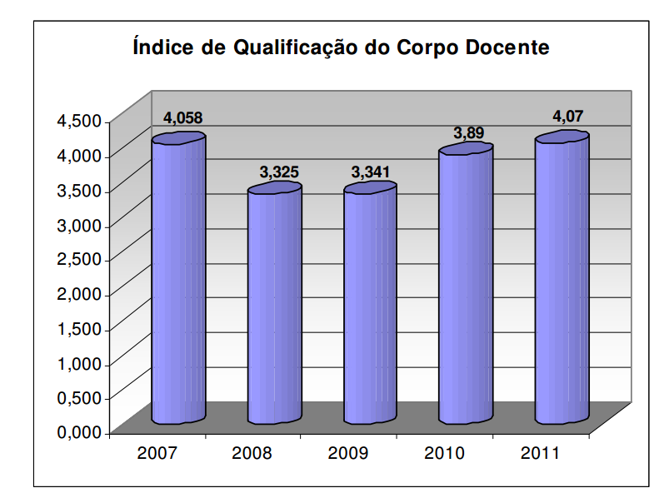
Gráfico 1 – Índice de qualificação do corpo docente da UFJF

Fonte: Universidade Federal de Juiz de Fora (2012).

Gráfico 2 – UFJF: Evolução dos cursos de mestrado e doutorado
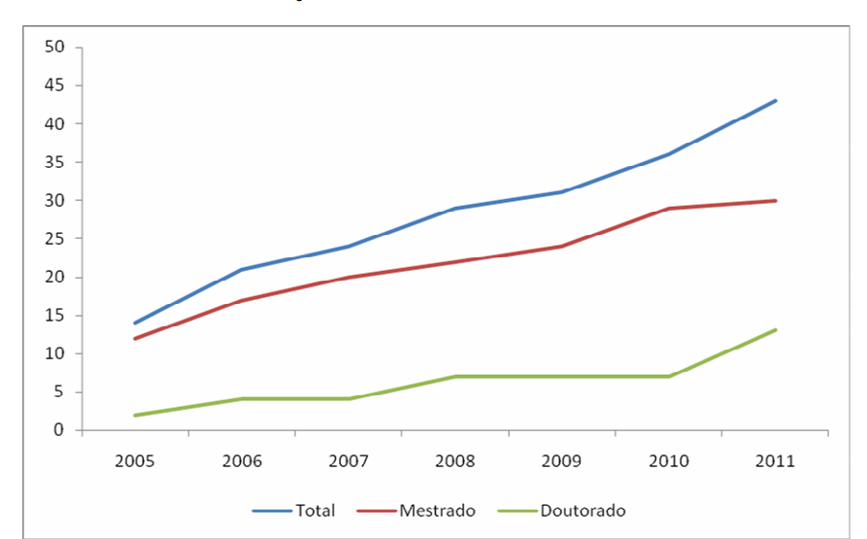
(2005/2011)
Fonte: Universidade Federal de Juiz de Fora (2012).

2.2.1Seção terciária

Abaixo são apresentados exemplos de tabela:

Tabela 1 – Quantidade de bibliotecários na UFJF
2008 | 2009 | 2010 | 2011 | 2012
8 | 9 | 16 | 13 | 15
Fonte: Elaborada pelo autor (2019).

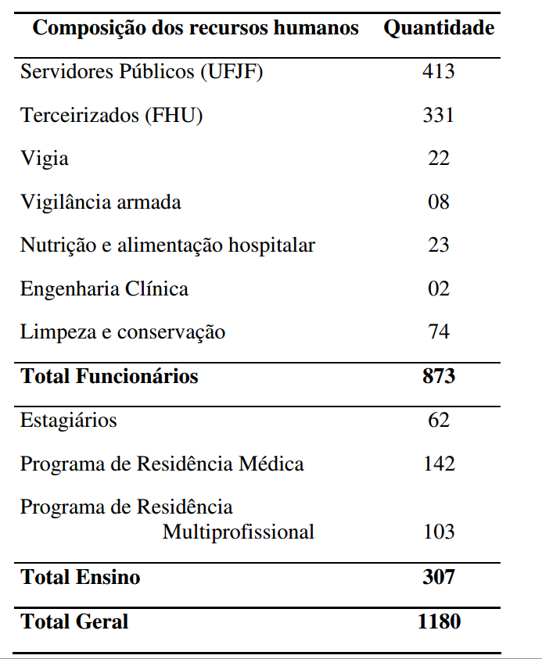
Tabela 2 – Composição dos recursos humanos do HU/UFJF

Fonte: Universidade Federal de Juiz de Fora (2012).

2.1.1.1 Seção quaternária

Se houver seção quaternária incluir texto...

2.1.1.1.1 Seção quinaria

Se houver seção quinaria incluir texto...
3 CITAÇÕES

As citações são informações extraídas de fonte consultada pelo autor da obra em desenvolvimento. Podem ser diretas, indiretas ou citação de citação. Para exemplos, consultar o apêndice C no Manual de Normalização de Trabalhos Acadêmicos disponível no link abaixo:
https://www2.ufjf.br/biblioteca/wp-content/uploads/sites/56/2023/08/Manual-de-normaliza%C3%A7%C3%A3o-24.08.23.pdf

3.1 SISTEMA AUTOR-DATA

Para o sistema autor data considere:
- citação direta é caracterizada pela transcrição textual da parte consultada. Se com até três linhas, deve estar entre aspas duplas, exatamente como na obra consultada. Se com mais de três linhas, devem estar com recuo de 4 cm da margem esquerda, com letra menor (um ponto), espaçamento simples, sem aspas. Sendo a chamada: (Autor, data e página) ou na sentença Autor (data, página).
- citação indireta é aquela em que o texto foi baseado na(s) obra(s) consultada(s). Em caso de mais de três fontes consultadas, a citação deve seguir a ordem alfabética.
- A citação de citação é baseada em um texto em que não houve acesso ao original.

3.2 SISTEMA NUMÉRICO

Para o sistema numérico:
A indicação da fonte é feita por uma numeração única e consecutiva respeitando a ordem que aparece no texto. Deve-se usar algarismos arábicos remetendo à lista de referências. A indicação da numeração é apresentada entre parênteses no corpo do texto ou como expoente. Não usar colchetes.
O autor pode aparecer ou não no texto. Para separar diversos autores, utiliza se vírgula. Observe os exemplos no Manual de Normalização de Trabalhos Acadêmicos disponível no link abaixo:
https://www2.ufjf.br/biblioteca/wp-content/uploads/sites/56/2023/08/Manual-de-normaliza%C3%A7%C3%A3o-24.08.23.pdf

3.3 NOTAS

Notas de rodapé são observações e/ou aditamentos que o autor precisa incluir ao texto. Para a numeração das notas deve-se utilizar algarismos arábicos. As notas devem ser digitadas dentro das margens, ficando separadas do texto por um espaço simples de entre as linhas e por filete de 5 cm a partir da margem esquerda e em fonte menor (um ponto) do corpo do texto. Observe os exemplos no Manual de Normalização de Trabalhos Acadêmicos disponível no link abaixo:
https://www2.ufjf.br/biblioteca/wp-content/uploads/sites/56/2023/08/Manual-de-normaliza%C3%A7%C3%A3o-24.08.23.pdf
3 CONCLUSÃO

Este elemento é obrigatório e é a parte final do texto.Nele são apresentadas as conclusões identificadas a partir do desenvolvimento da pesquisa.
REFERÊNCIAS

AGUIAR, André Andrade de. Avaliação da microbiota bucal em pacientes sob uso crônico de penicilina e benzatina. 2009. Tese (Doutorado em Cardiologia) – Faculdade de Medicina, Universidade de São Paulo, São Paulo, 2009.

ASSOCIAÇÃO BRASILEIRA DE NORMAS TÉCNICAS.

BAUMAN, Zygmunt. Globalização: as consequências humanas. Rio de Janeiro: Jorge Zahar, 1999.

BEETHOVEN, Ludwig van. Neuntesymphonie: op. 125. Orquestra. Leipzig: Breitkopf&Härtel, 1863. 1 partitura. Disponível em: http://imslp.org/wiki/File:TNBeethoven_Breitkopf
_Serie_1_Band_3_B_9.jpg. Acesso em: 20 jun. 2012.

BRAHMS, Johannes. Sonate für Klavier und Violoncello: e-mol opus 38. München: G. Henle, 1977. 1 partitura.

BRASIL. Lei nº 10.406, de 10 de janeiro de 2002. Institui o Código Civil. Diário Oficial da União: seção 1, Brasília, DF, ano 139, n. 8, p. 1-74, 11 jan. 2002.

CENTRAL do Brasil. Direção: Walter Salles Júnior. Produção: Martire de ClermontTonnerre e Arthur Cohn. [S. l.]: Le Studio Canal; Riofilme; MACT Productions, 1998. 5 rolos de filme (106 min), son., color., 35 mm.

CID, Rodrigo. Deus: argumentos da impossibilidade e da incompatibilidade. In: CARVALHO, Mário Augusto Queiroz et al. Blog investigação filosófica. Rio de Janeiro, 23 abr. 2011. Disponível em: http://investigacaofilosofica.blogspot.com/search/label/Postagens. Acesso em: 23 ago. 2011.

CURITIBA. Lei nº 12.092, de 21 de dezembro de 2006. Estima a receita e fixa a despesa do município de Curitiba para o exercício financeiro de 2007. Curitiba: Câmara Municipal, [2007]. Disponível em: http://domino.cmc.pr.gov.br/contlei.nsf/98454e416897038b052568f c004fc180/e5df879ac6353e7f032572800061df72. Acesso em: 22 mar. 2007.

DOREA, R. D.; COSTA, J. N.; BATITA, J. M.; FERREIRA, M. M.; MENEZES, R. V.; SOUZA, T. S. Reticuloperitonite traumática associada à esplenite e hepatite em bovino: relato de caso. Veterinária e Zootecnia, São Paulo, v. 18, n. 4, p. 199-202, 2011. Supl. 3.

GODINHO, Thaís. Vida organizada: como definir prioridades e transformar seus sonhos em objetivos. São Paulo: Gente, 2014. E-book.

JOHN Mayall & The Bluesbreakers and friends: Eric Clapton, Chris Barber, Mick Taylor: 70th birthday concert. [London]: Eagle Rock Entertainment, 2003. 1 disco bluray (ca. 159 min).

LANKES, R. David. Expect more: melhores bibliotecas para um mundo complex. São Paulo: FEBAB, 2016. 172p.

LAPAROTOMIA. In: WIKIPEDIA: the free encyclopedia. [San Francisco, CA: Wikimedia Foundation, 2010]. Disponível em: http://en.wikipedia.org/wiki/Laparotomia. Acesso em: 18 mar. 2010.

MARÇAL JUNIOR, Oswaldo. Prefácio In: FUCHS, Angela Maria Silva; FRANÇA, Maira Nani; PINHEIRO, Maria Salete de Freitas. Guia para normalização de publicações técnico-científicas. Uberlândia: EDUFU, 2013. p. 19-20.

MOSAICO. [Compositor e intérprete]: Toquinho. Rio de Janeiro: Biscoito Fino, 2005. 1 CD (37 min).

PALETTA, F. A. C. et al. Biblioteca Digital de Teses e Dissertações da Biblioteca do Conjunto das Químicas/USP: digitalização retrospectiva: estudo de caso. In: SEMINÁRIO NACIONAL DE BIBLIOTECAS UNIVERSITÁRIAS, 16.; SEMINÁRIO INTERNACIONAL DE BIBLIOTECAS DIGITAIS, 2., 2010, Rio de Janeiro. Anais [...]. Rio de Janeiro: UFRJ; São Paulo: CRUESP, 2010. 1 pen drive.

PODCAST LXX: Brasil: parte 3: a república. [Locução de]: Christian Gutner. [S. l.]: Escriba Café, 19 mar. 2010. Podcast. Disponível em: http://www.escribacafe.com/podcast-lxx-brasil-parte-3-a-republica/. Acesso em: 4 out. 2010.

SÃO PAULO (Estado). Secretaria do Meio Ambiente. Tratados e organizações ambientais em matéria de meio ambiente. In: SÃO PAULO (Estado). Secretaria do Meio Ambiente. Entendendo o meio ambiente. São Paulo: Secretaria do Meio Ambiente, 1999. v. 1. Disponível em: http://www.bdt.org.br/sma/entendendo/atual.htm. Acesso em: 8 mar. 1999.

SILVA, M. M. L. Crimes da era digital. Net, Rio de Janeiro, nov. 1998. Seção Ponto de Vista. Disponível em: http://www.brazilnet.com.br/contexts/brasilrevistas.htm. Acesso em: 28 nov. 1998.

APÊNDICE A - Título

Este elemento é opcional. Apresenta um texto ou documento elaborado pelo autor com o objetivo de complementar sua argumentação, sem prejuízo da unidade nuclear do trabalho.
ANEXOA - Título

Este elemento é opcional. Apresenta um texto ou documento não elaborado pelo autor com o objetivo de complementar ou comprovar sua argumentação.

As notas devem ser digitadas ou datilografadas dentro das margens, ficando separadas do texto por um espaço simples de entre as linhas e por filete de 5 cm a partir da margem esquerda e em fonte menor (um ponto) do corpo do texto (Associação Brasileira de Normas Técnicas, 2011, p.10).
As notas devem ser alinhadas sendo que na segunda linha da mesma nota,a primeira letra deve estar abaixo da primeira letra da primeira palavra da linha superior, destacando assim o expoente.

